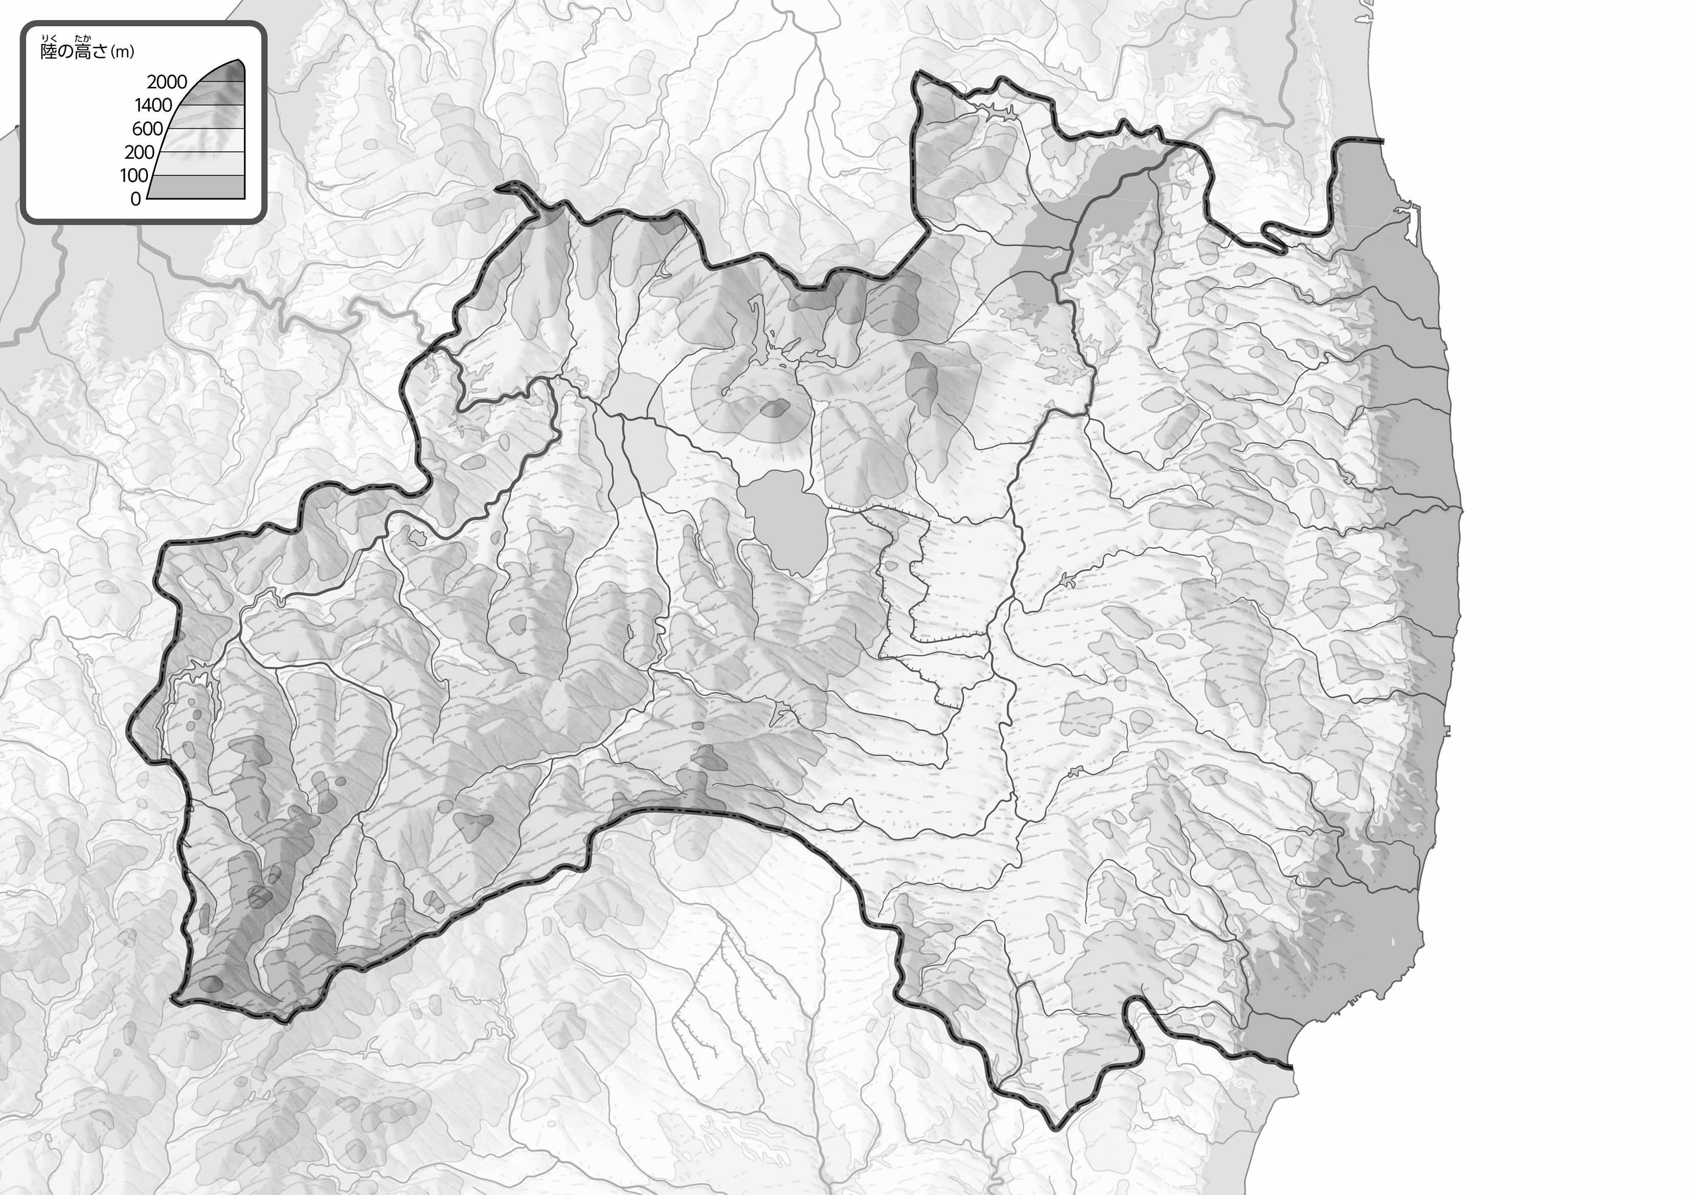

教授用資料

47「」をてやってみよう！　●のようす①

なまえ（　　　　　　　　　　）

　地方

1. 「のようす」をながら、をでなぞりましょう。また、600ｍよりいところをでぬりましょう。

②　の３つのが、それぞれとよばれているかをしらべて、　　　　　　のなかにきましょう。

　地方

　地方

1. 県版地図「県のようす」「地形のようす」をみながら、滋賀県の自然環境で気づいたことを右に書いてみよう。